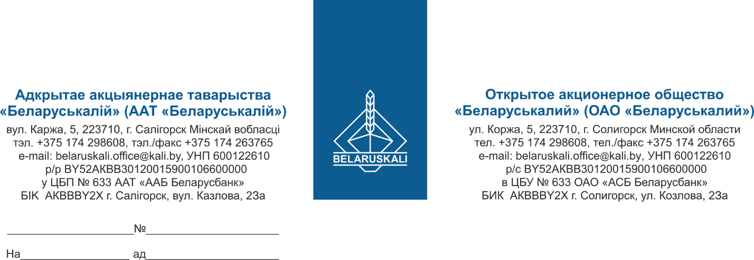

Руководителю организации

О закупке запасных частей

Настоящим приглашаю Вас принять участие в процедуре закупки запасных частей для установки чешуирования путем запроса ценовых предложений.
Приглашение к участию в процедуре закупки запасных частей для установки чешуирования путем запроса ценовых предложений на 13 страницах с подробными условиями проводимой процедуры опубликовано на сайте заказчика belaruskali.by и отправлено Вам на электронную почту.
Прошу направить техническую часть Вашего предложения для участия в процедуре закупки на e-mail: mto@kali.by не позднее 05.12.2025 до 15.00.
Обращаю Ваше внимание, что входящие электронные письма, содержащие вложения в виде архивных файлов (с расширениями .ZIP, .RAR, .7z и т.п.), не принимаются. Все документы необходимо направлять отдельными файлами.

С уважением,

Заместитель начальника УМТО Г.А. Кущ

Статкевич + 375 174 29 82 78

